**Отчет по лабораторной работе №6** по курсу __Фундаментальная информатика____________

Студент группы М80-101Б-21 Постнов Александр Вячеславович, № по списку 17

Контакты www, e-mail:

Работа выполнена: «» 202 1г.

Преподаватель: каф. 806 _____Титов В.К.______________________

Входной контроль знаний с оценкой _____________________

Отчет сдан « » _________2021_ г., итоговая оценка _____

Подпись преподавателя ________________

1. **Тема:** _Конструирование диаграмм Тьюринга____________________________________________________

________________________________________________________________________________________________

1. **Цель работы:** Разработать диаграмму Тьюринга_________ _________________________________________________________________________________________________

_________________________________________________________________________________________________

1. **Задание** (*вариант 31* )**:** Получение обратной кодировки отрицательного двоичного числа с тем же абсолютным значением.
2. **Оборудование(лабораторное)**:

ЭВМ -, процессор -, имя узла сети - с ОП - ГБ,

НМД - ГБ, терминал- адрес -, принтер -

Другие устройства -

*Оборудование ПЭВМ студента, если использовалось:*

Процессор AMD Ryzen 5 4500U, с ОП 8 ГБ

Другие устройства -

1. **Программное обеспечение:**

Операционная система семейства -, наименование - версия - интерпретатор команд - версия

Система программирования - версия -

Редактор текстов - версия -

Утилиты операционной системы -

Прикладные системы и программы -

Местонахождение и имена файлов программ и данных -

*Программное обеспечение ЭВМ студента, если использовалось:*

Операционная система семейства GNU/Linux, наименование Pop!_OS версия 21.04

интерпретатор команд GNOME Terminal версия 3.38.2

Система программирования ___ _____________________________________________версия__________________ Редактор текстов emacs версия 3.27.20

Утилиты операционной системы cat

Прикладные системы и программы -

Местонахождение и имена файлов программ и данных -

1. **Идея, метод, алгоритм**  решения задачи (в формах: словесной, псевдокода, графической [блок-схема, диаграмма, рисунок, таблица] или формальные спецификации с пред- и постусловиями)

Словесный алгоритм:

1) Сначала копирую изначальное слово, но с расстоянием 2 пробела.(вставляю временную единицу и копирую вместе с ней, потом убираю ее с обоих слов) Головка ленты ставится перед скопированным словом.

2)Двигаю головку ленты до тех пор, пока не встречу пробел, заменяя 0 на 1 или 1 на 0.

3)Заменяю пробел на 1. 1 указывает на то, что число отрицательное. Между изначальным словом и ответом расстояние 1 пробел.

4)Головка ленты ставится перед ответом.

**7. Сценарий выполнения работы** [план работы, первоначальный текст программы в черновике (можно на отдельном листе) и тесты либо соображения по тестированию].

Тесты:

1000 = 10111

111 = 1000

1 = 10

1010 = 10101

*Допущен к выполнению работы.*  **Подпись преподавателя _____________________**

**8. Распечатка протокола**  (подклеить листинг окончательного варианта программы с тестовыми примерами, подписанный преподавателем).

(base) alex@pop-os:~/Рабочий стол/mai_labs/6 - java(?)$ cat head.txt

-----------------------------------------------------

| Лабораторная работа №6 |

| Конструирование диаграмм Тьюринга |

| Выполнил: студент группы М8О-101Б-21 |

| Постнов Александр Вячеславович |

-----------------------------------------------------

-

Главная машина main

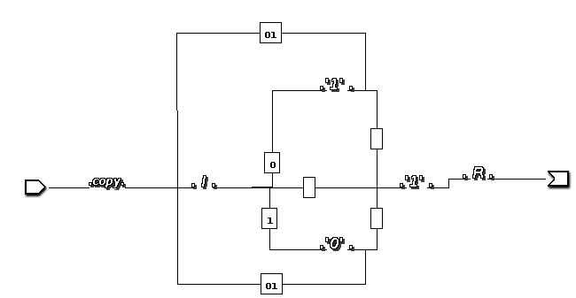

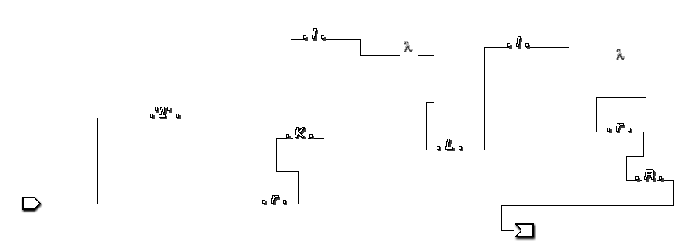Вспомогательная подмашина copy

**9. Дневник отладки** должен содержать дату и время сеансов отладки и основные события (ошибки в сценарии и программе, нестандартные ситуации) и краткие комментарии к ним. В дневнике отладки приводятся сведения об использовании других ЭВМ, существенном участии преподавателя и других лиц в написании и отладке программы.

|  |  |  |  |  |  |  |
| --- | --- | --- | --- | --- | --- | --- |
| № | Лаб. или дом. | Дата | Время | Событие | Действие по исправлению | Примечание |
|  |  |  |  |  |  |  |

**10. Замечания автора :**

11.**Выводы**

__В ходе лабораторной работе я научился конструировать диаграммы машины Тьюринга. _______________________________________

______________________________________________________________________________________________________________________________________________________________________________________________________________________________________________________________________________________________________________________________________________________________________________________________________________________________________________________________________________________________________________________________________________________________________________________________________________________________________________________________________________________________________________________________________________________________________

Недочёты при выполнении задания могут быть устранены следующим образом: ________________________________

_________________________________________________________________________________________________________

_________________________________________________________________________________________________________

_________________________________________________________________________________________________________

_________________________________________________________________________________________________________

Подпись студента _Постнов______________